1. 选择题（将正确答案的字母填写在答题纸的相应位置，每小题3分，共30分）
2. **（75%）**描述质点运动，用表示位置矢量，表示速度，当，且时，质点所做运动为：（B）
3. 匀速直线运动
4. 圆周运动
5. 匀速率曲线运动
6. 变速直线运动
7. **（29.3%）**在两个质点组成的系统中，若质点之间只有万有引力作用，且此系统所受外力的矢量和为零，此系统：（C）
8. 动量与机械能以及一轴的角动量守恒
9. 动量机械能守恒，但角动量是否守恒不能判定
10. 动量守恒，但机械能和角动量是否守恒不能判定
11. 动量和角动量守恒，但机械能是否守恒不能判定
12. **（91.1%）**如图所示，质量为1.5kg的小球在光滑的水平面上运动，绳子长2m，一端固定于o点，另一端系住该小球。初始时小球在位置A，OA间距0.5m，绳子处于松弛状态，现小球以速度4m/s开始运动，速度方向垂直于OA，当小球运动到位置B时，其运动方向与绳垂直，绳子处于伸直状态，则小球速度的大小为：（A）

A.1m/s

B.0.8m/s

C.0.6m/s

D.0.25m/s

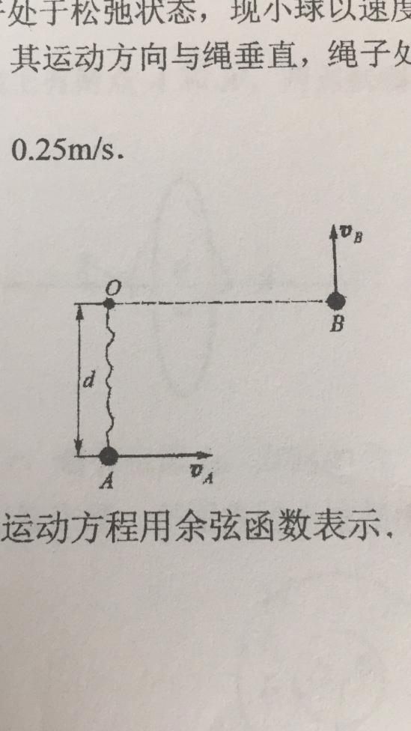

1. **（83.6%）**一个沿x轴作简谐振动的弹簧振子，振幅为A，周期为T，其运动方程用余弦函数表示。下列选项中可能的初始状态是：（B）
2. 过处向x轴正向运动，初相
3. 过处向x轴正向运动，初相
4. 过平衡位置处向x轴正向运动，初相
5. 过处，初相
6. **（91.1%）**AB是一条水平绳子上相距L的两点，一列简谐波沿传播，其波长为,当A经过平衡位置向上运动时，B点：（C）
7. 经平衡位置向上运动
8. 处于平衡位置向上方位移最大处
9. 经平衡位置向下运动
10. 处于平衡位置向下方位移最大处
11. **（96.1%）**在边长为a的正方体中心处放置一电荷为Q的点电荷，则正方体顶角处的电场强度大小为：（B）
12. 
13. 
14. 
15. 
16. **（91.8%）**一电荷为q的点电荷，处在半径为R、介电常量为的各向同性、均匀电解质球体的中心处，球外空间充满介电常量为的各向同性、均匀电解质，则在距离点电荷r（r<R）处的场强大小和电势（选）为：（C）

A.

B.

C.

D.

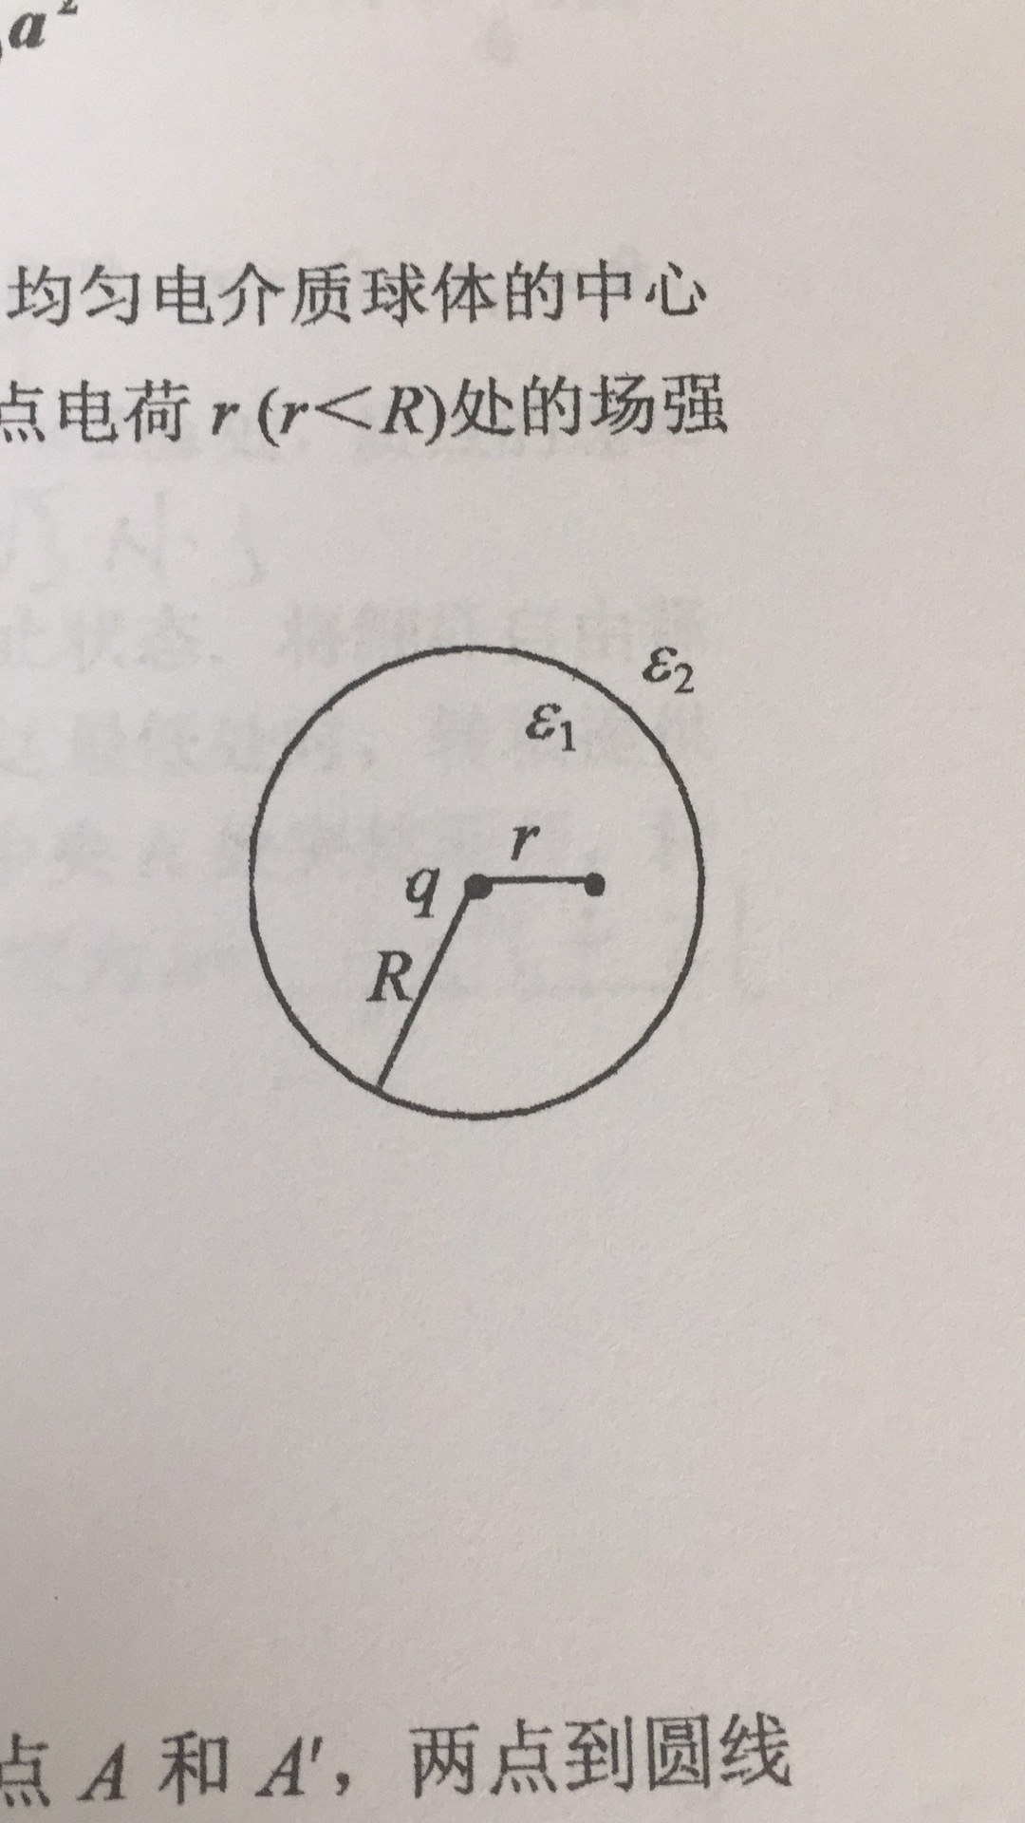



1. **（87.5%）**如图所示，载流圆线圈半径为R，通有电流I，在线圈轴线上有两点A和A’，两点到圆线圈圆心O的距离相等，则（A）
2. A和A’的大小相等，方向相同
3. A和A’的大小相等，方向相反
4. A和A’的大小不等，方向相同
5. A和A’的大小不等，方向相反

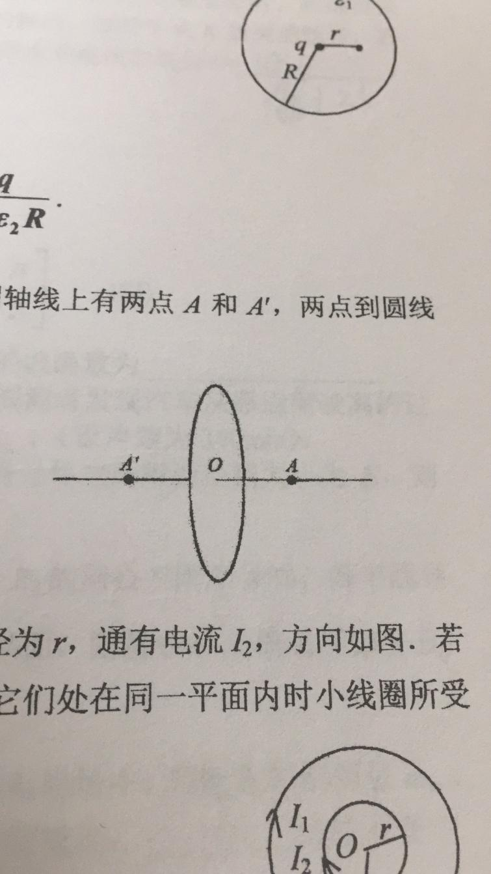

1. **（28.6%）**两个同心圆线圈，大圆半径为R，通有电流;小圆半径为r，通有电流,方向如图，若（大线圈在小线圈处产生的磁场近似为均匀磁场），当他们处在同一平面内时小线圈所受磁力矩的大小为（D）

A.

B.

C.

D.0

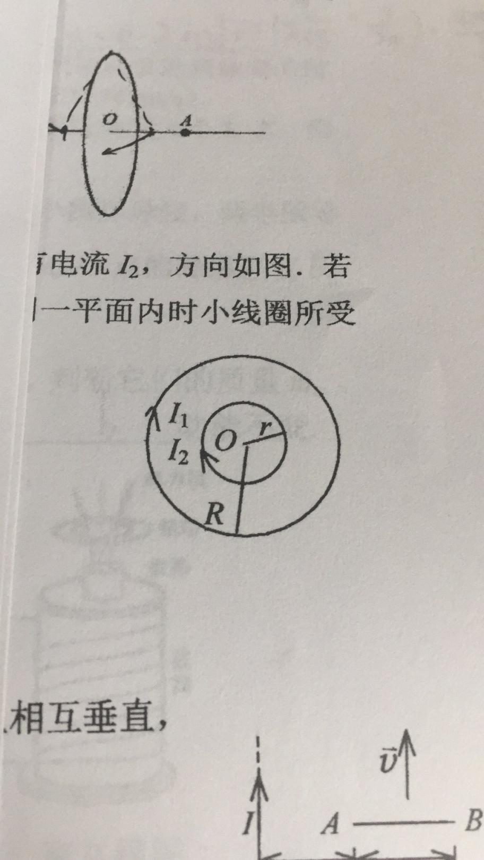

1. **（62.1%）**金属杆AB以匀速v平行于长直载流导线运动，导线与AB共面且相互垂直，如图所示。已知导线载有电流I，则此金属杆中的感应电动势为：（D）

A.，方向由A至B

B.，方向由A至B

C.，方向由B至A

D.，方向由B至A

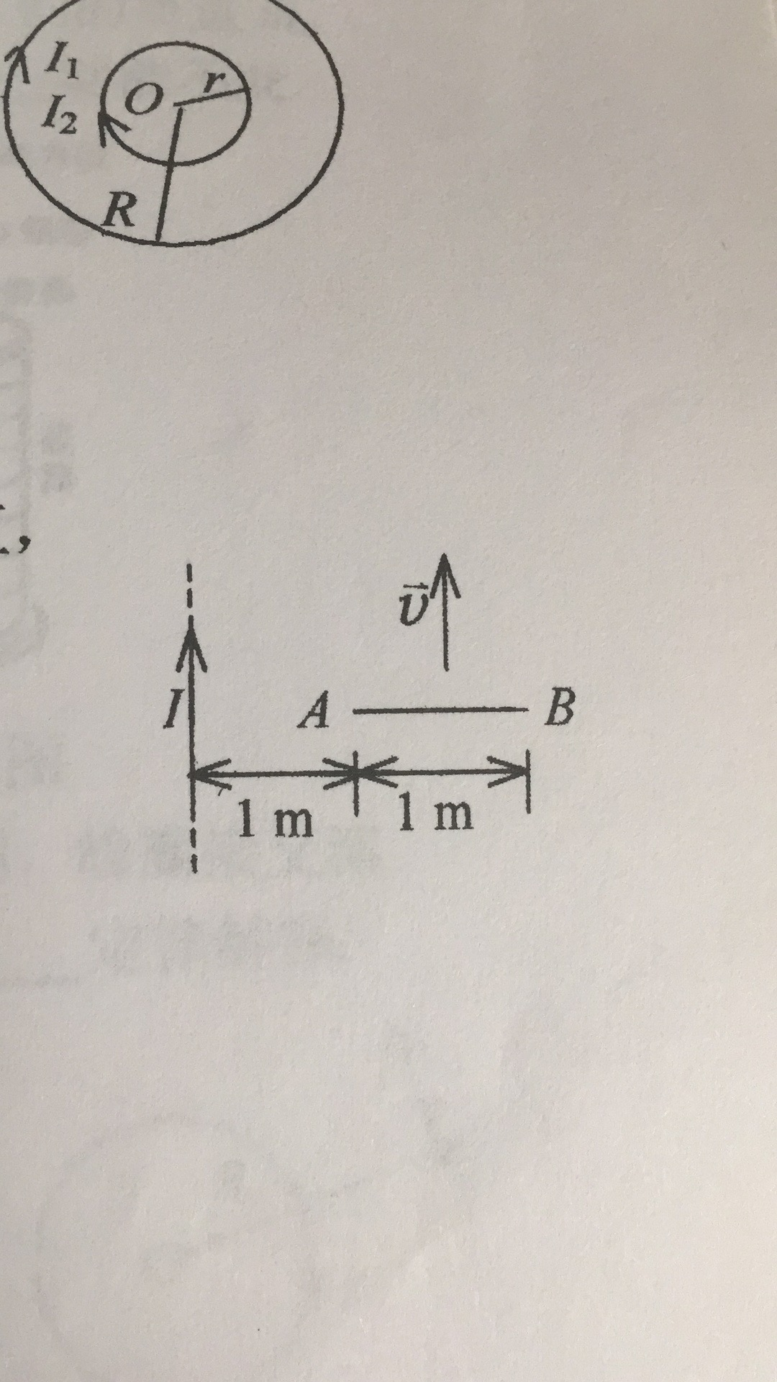

**二、填空题（将正确答案填写在答题纸的相应位置，每小题3分，共30分）**

1. **（64.5%）**一质量为m的质点在平面上运动，其运动方程为、（SI），则时，该质点所受的合力 sqrt(3)\pi^2m\vec{i} .

2. **（83.7%）**质量为m=1kg的质点，所受之力为(N)，已知t=0时，则质点从x=0到x=2m时，该力对质点所做的功为 24J ，在x=2m处，质点的速率为 4\sqrt{3} m/s ，在此过程中，该力冲量的大小为 4\sqrt{3} N.s .

3. **（23.6%）**质量m、长度2l的均质细杆OAB.开始时如图所示，处于水平静止状态.将细杆自由释放后，细杆可绕着通过O端的水平光滑固定转轴摆动.细杆B端刚到达最低处时，转轴提供的向上支持力 5mg/2 .若B端到达最低位置的瞬间，细杆中央A处突然断开，杆的下半段继续运动，转过后A端恰好着地，则转轴O距水平地面高度为 （2+\pi^2/3）l .

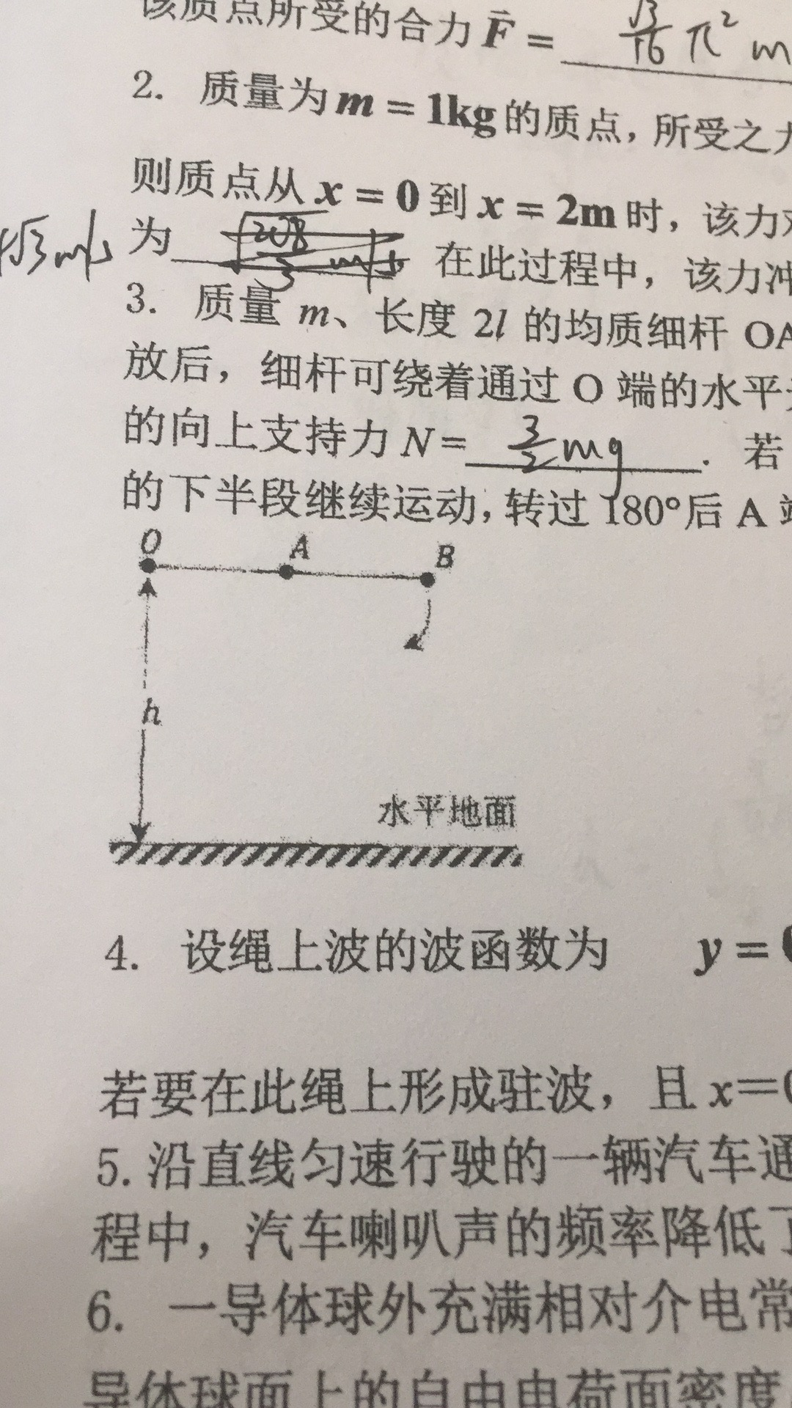

4. **（56.7%）**设绳上波的波函数为(SI) 若要在此绳上形成驻波，且x=0处为波节，则应加另一波的波函数为 .

5. **（55.1%）**沿直线匀速行驶的一辆汽车通过一个静止观测者附近时，观测者发现汽车从靠近到驶离的过程中，汽车喇叭声的频率降低了10%，则车速为 .（设声速为340m/s）.

6. **（59.3%）**一导体球外充满相对介电常量为的均匀电介质.若测得导体表面附近场强大小为E，则导体球面上的自由电荷面密度为 .

7. **（63.8%）**如图7所示，真空中稳恒电流I流过两个半径分别为，的同心半圆形导线，两半圆导线间由沿直径的直导线连接，电流沿直导线流入.两个半圆共面，则圆心O点的磁感强度的大小为 方向为 .

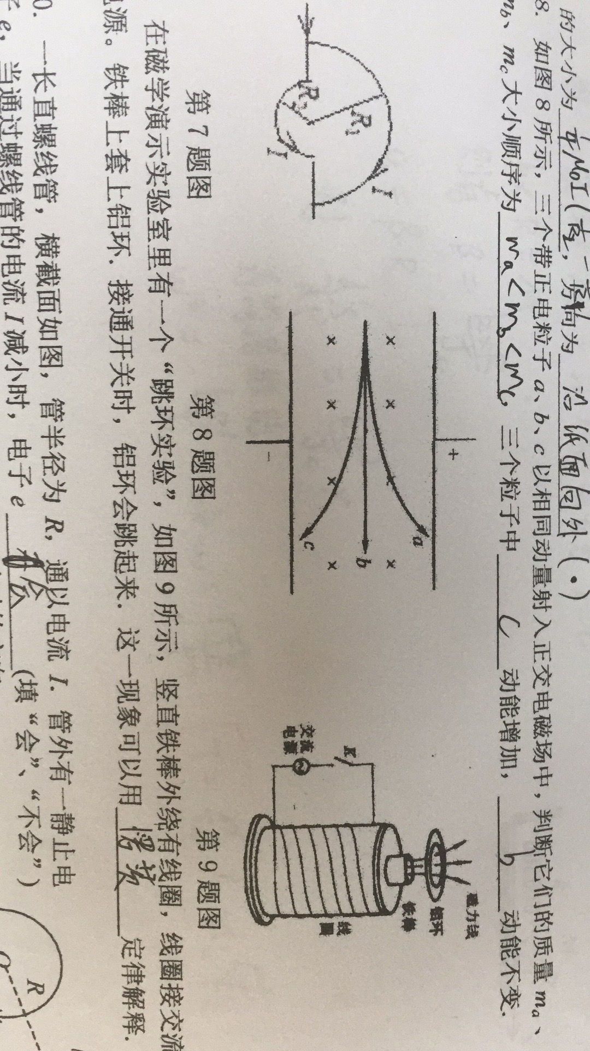

8. **（88.6%）**如图8所示，三个带正电粒子a、b、c以相同动量射入正交电磁场中，判断它们的质量、、大小顺序为 三个粒子中 动能增加， 动能不变.



9. **（90.5%）**在磁学演示实验室里有一个“跳环实验”，如图9所示，竖直铁棒外绕有线圈，线圈接交流电源。铁棒上套上铝环.接通开关时，铝环会跳起来.这一现象可以用 定律解释.



10. **（70.2%）**一长直螺线管，横截面如图，管半径为R，通以电流I，管外有一静止电子e，当通过螺线管的电流I减小时，电子e （填“会、不会”）运动；如果电子会运动，请在图中画出它开始运动时的方向.

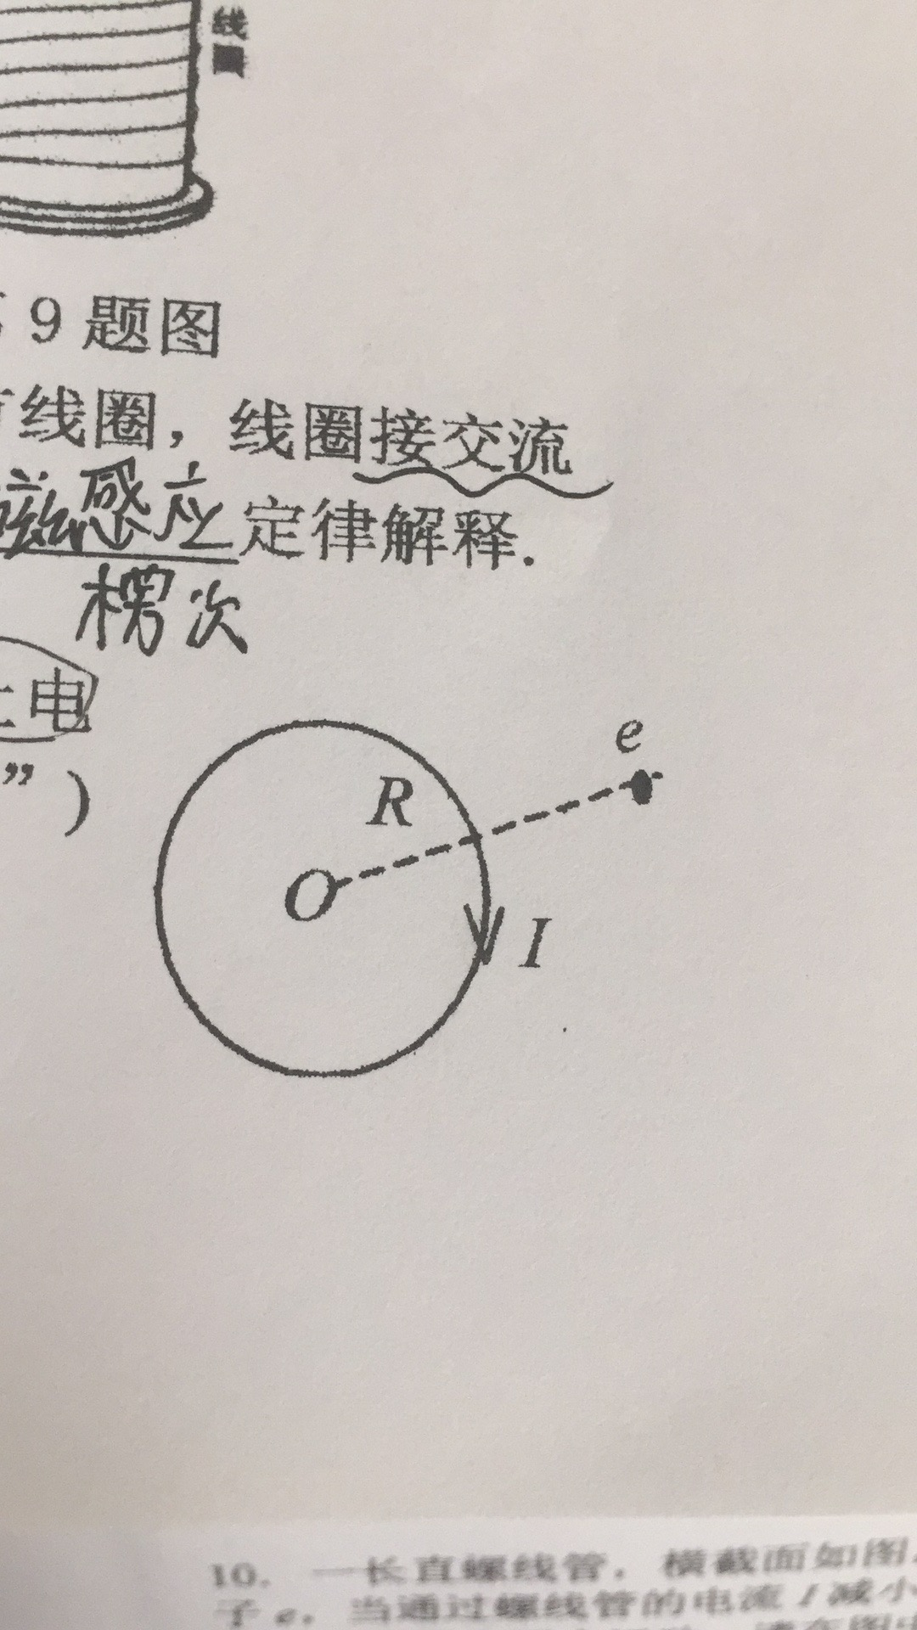

**三、计算题（每小题10分，共40分）**

1. **（74.9%）**跳水运动员自10m跳台自由下落，入水后因受水的阻碍而减速，设加速度，.求运动员速度减为入水速度的1/10时的入水深度.（）.

2. **（48.6%）**一质量为M、半径为R的均匀实心球体可绕通过其质心的水平轴C转动，并可在水平面上作无滑动的滚动.今将C系于一水平的轻质弹簧上，弹簧的劲度系数为k.将球体沿x方向拉开一段距离，然后释放.试证明球体质心将作简谐振动，并求出振动周期T（球体对中心轴的转动惯量为）

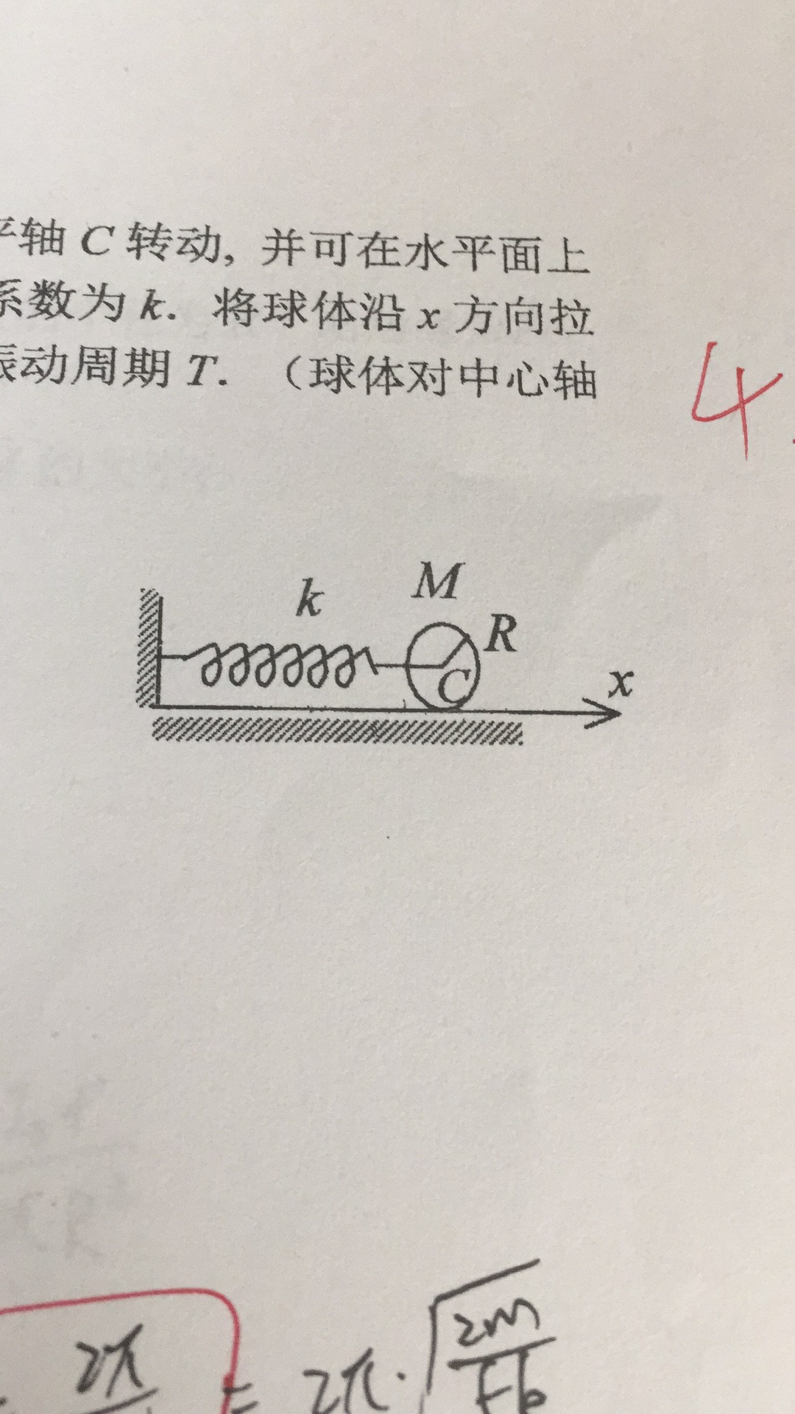

3. **（59.1%）**如图为一无限长带电体系，其横截面由两个半径分别为和的圆相交而成，两圆中心相距为a，，半径为的区域内充满电荷体密度为的均匀正电荷，半径为的区域内充满电荷体密度为的均匀负电荷.试求重叠区域内的电场密度

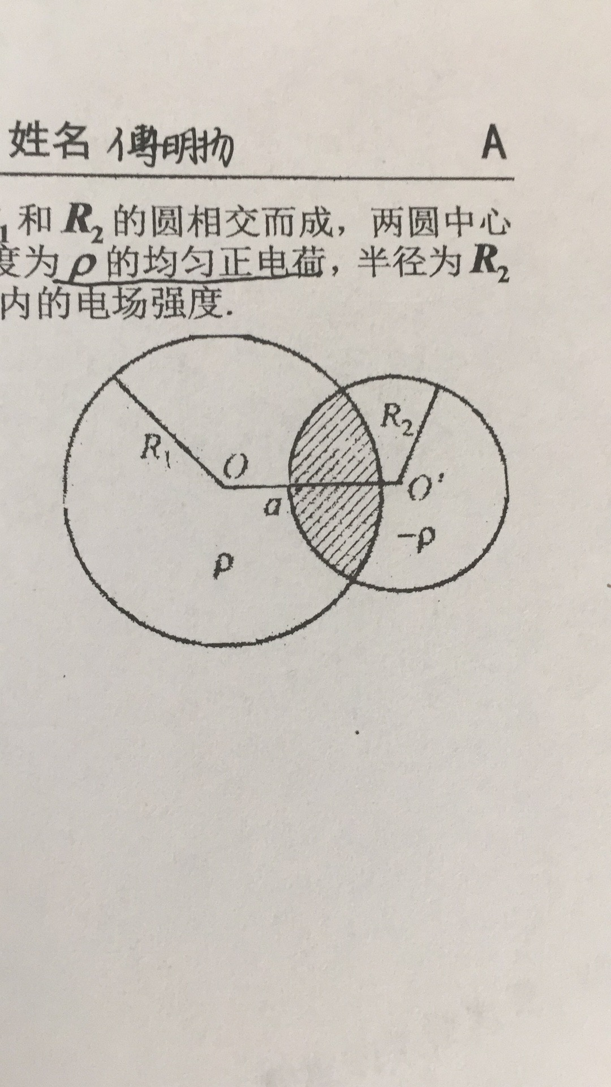

4. **（60.1%）**一圆形平行板电容器正在放电。设某时刻放电电流为，极板的半径为R。略边缘效应，求此时的：

（1）电容器内的位移电流密度;

（2）两极板间离中心轴线距离为r(r<R)处的b点的磁场强度H的大小;

（3）b点的磁场能量密度.